Staatscourant 2011, 17292
28 september 2011

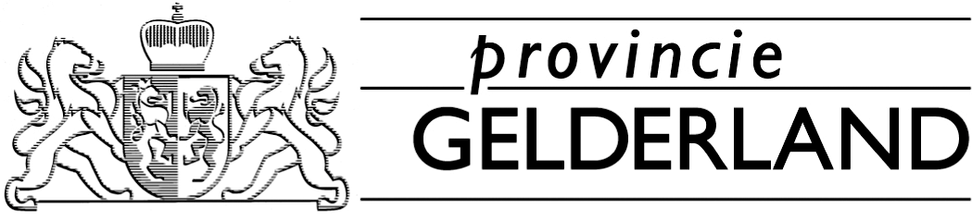
Dijkverbetering Arnhem-Malburgen
Met deze bekendmaking brengen wij u op de hoogte van het voornemen tot verbetering van een deel van de primaire waterkering langs de Nederrijn te Arnhem-Malburgen. Deze voldoet in de huidige situatie niet aan de veiligheidsnorm zoals vastgelegd in de Waterwet. De te verbeteren dijkvakken liggen aan de zuidoever van de Nederrijn tussen de Sacharovbrug en de John Frostbrug.
Tevens informeren wij u over de mogelijkheid hierop te reageren.
De dijkverbetering Arnhem-Malburgen, moet worden uitgevoerd omdat de waterkering niet aan de wettelijke veiligheidsnormen voldoet. Het betreft twee dijkvakken met een totale lengte van ca. 1,4 km. Op het oostelijke dijkvak nabij de Sacharovbrug (tussen de dijkpalen DR 119 en DR 125), wordt door een aan te brengen stabiliteitsberm (grond) de stabiliteit van het binnentalud verbeterd. Op het westelijke dijkvak (tussen de dijkpalen DR 134 en DR 139) wordt het risico van piping (ondermijning van de dijk) verminderd door het aanbrengen van een pipingscherm (verticale damwand) aan de binnenzijde van de dijk.
De beheerder van de waterkering, waterschap Rivierenland, is voornemens deze verbeteringen in 2012 uit te voeren zodat weer aan de veiligheidsnorm wordt voldaan.
Het waterschap Rivierenland heeft het ontwerpprojectplan dijkverbetering Arnhem-Malburgen en het m.e.r.-beoordelingsbesluit ingediend bij Gedeputeerde Staten van Gelderland.
Conform de Waterwet geldt een gecoördineerde procedure voor de besluiten die nodig zijn voor de uitvoering van het project. Dit betekent dat Gedeputeerde Staten ervoor zorg dragen dat de besluitvorming hierover gelijktijdig met de besluitvorming over de goedkeuring door Gedeputeerde Staten van het projectplan dijkverbetering plaatsvindt.
Het gaat om het volgende besluit (vergunning):
- een omgevingsvergunning voor de activiteit bouwen (pipingscherm) en kappen (bomen) op grond van de Wabo (Wet algemene bepalingen omgevingsrecht) van de gemeente Arnhem.

Inzage
Het ontwerpprojectplan dijkverbetering, de bijbehorende stukken, de genoemde ontwerp-omgevingsvergunning en het m.e.r.-beoordelingsbesluit, liggen ter inzage van donderdag 29 september 2011 tot en met woensdag 9 november 2011. De stukken kunnen op werkdagen worden ingezien bij de volgende instanties op de daar gebruikelijke openingstijden:
- waterschap Rivierenland, De Blomboogerd 1 te Tiel;
- gemeente Arnhem, Stadhuis, loket Bouwen, Wonen en Leefomgeving, Koningstraat 38 te Arnhem;
- provincie Gelderland, Informatiecentrum in het Huis der Provincie, Markt 11 te Arnhem.
Indien u niet in staat bent tijdens de kantooruren de stukken in te zien, dan kunt u contact opnemen met de provincie Gelderland (zie onderstaand telefoonnummer).
De stukken zijn tevens in te zien via internet: www.gelderland.nl/actueel/bekendmakingen

Zienswijzen
Een ieder kan vanaf 29 september 2011 tot en met 9 november 2011 schriftelijk en/of mondeling een zienswijze indienen. De zienswijzen kunnen worden gezonden naar:
Gedeputeerde Staten van Gelderland
Afdeling Toezicht en Advies Lokale Overheden
Postbus 9090, 6800 GX Arnhem
Graag onder vermelding van zaaknummer 2011-013827
Iedereen die zienswijzen inbrengt kan verzoeken om persoonlijke gegevens niet bekend te maken.
Na goedkeuring door Gedeputeerde Staten van het projectplan dijkverbetering en de vaststelling door de gemeente van de omgevingsvergunning staat voor belanghebbenden beroep open op de Raad van State.
Het projectplan en de omgevingsvergunning vallen onder de Crisis- en herstelwet. Ingevolge deze wet en het Besluit uitvoering Crisis- en herstelwet dienen de beroepsgronden in het beroepschrift te worden opgenomen en kunnen deze na afloop van de beroepstermijn niet meer worden aangevuld.

Inlichtingen
Voor nader informatie kunt u contact opnemen met de heer R. van den Berg van het waterschap Rivierenland, (T 0344 64 95 42) en de heer D. ten Hooven van de provincie Gelderland (T 026 359 88 10).
Arnhem, 22 september 2011
Gedeputeerde Staten van Gelderland.

